**科技创新增效益 绿色施工降成本**

——中国建筑第八工程局有限公司上海分公司

上海徐汇滨江公共开放空间综合环境建设工程（一期）A配套建筑

任晔平 陈昌金 王继坤 李国帅 陆玉婷

【摘 要】为了满足行业发展和业主的要求，项目部自始至终秉承科技创新、绿色安全建造的管理理念，精细策划和管理，过程中不断创新和完善制度，提高了项目管理能力，最终成功完成目标，提升了企业的管理水平。获得了业主、监理的一致好评。

【关键词】科技创新 绿色施工 增效益 降成本

一、成果背景

1.项目概况

徐汇滨江地区作为上海中心城区唯一可大规模、成片规划开发的区域，具有区位优 越、腹地广阔、岸线绵长、滨水资源丰富等众多发展优势，与虹桥枢纽、临港新城、世博 园区、迪士尼、浦东前滩并列为上海“十二五”期间重点开发六大功能区。将按市区两级政府要求，坚持“高水平规划、高品质建设”的原则，以文化建设为先导，新建众多的展示馆、美术馆、演艺中心，打造“西岸文化走廊”品牌工程。西岸美术馆作为沿江公共开放空间内的标志性建筑，也将打造成为沿江文化亮点之一。该建筑工程目前土建部分已完成，室内装修拟于2019初建设竣工，当年5月对外开放。

2.项目定位

为响应徐汇区政府建设一流文化强区的要求，西岸美术馆将致力打造一个通过各类顶级艺术展览、文化活动来沟通海内外艺术文化交流、分享艺术体验的平台，同时西岸美术馆首展，即与蓬皮杜中心五年展陈合作项目将是中法、乃至国际文化领域的重大事件，将最大限度地为社会公众与青少年创作接触顶级艺术的机会。

3.建筑基本情况

西岸美术馆位于千年一遇标准防汛墙陆域内侧，控制建筑高度18米（以周边场地标高为±0.00计），车行主入口开向龙腾大道，建筑和其周边场地是进行大型公共活动的主要 场所。

总建筑面积约24000㎡，其中地上建筑面积约7500㎡，地下建筑面积约16500㎡。

二、选题理由

1.徐汇滨江公共开放空间综合环境建设工程（一期）A配套建筑工程（又名西岸美术馆项目）位于徐汇滨江文化核心区，作为“中法文化艺术交流”的纽带。无论是从该工程的社会影响程度角度，还是就其建筑规模大小而言，作为亚洲最大规模文化艺术群落的重点工程，以及项目的实施大环境，其施工管理实践活动都是影响巨大的。

2.本工程功能复杂、系统繁多，共有4个展厅，1个多功能厅，1个艺术品仓库，29种装修样式，3套机电系统。

3.本工程为争创上海市优质结构工程。

三、实施时间

项目部相应制定了实施计划表，如下：

|  |  |
| --- | --- |
| 实施时间 | |
| 2017年5月1日～2018年9月28日 | |
| 分阶段实施时间表 ： | |
| 管理策划 | 2017年4月～2017年6月 |
| 管理措施实施 | 2017年5月～2018年7月 |
| 过程检查 | 2017年5月～2018年7月 |
| 取得成效 | 2017年12月～2018年7月 |

四、管理重点及难点

1.管理重点

本工程是上海市重点工程，位于上海市徐汇区龙腾大道以东，东侧、北侧紧邻黄浦江新建驳岸。西岸美术馆作为沿江公共开放空间内的标志性建筑，也将打造成为沿江文化亮点之一。将按市区两级政府要求，坚持“高水平规划、高品质建设”的原则，以文化建设为先导，新建众多的展示馆、美术馆、演艺中心，打造“西岸文化走廊”品牌工程。

2.管理难点

（1）质量要求高

业主对总包单位提出严格要求，在开工之前，就提出“确保上海市优质结构工程”的质量目标。

（2）深基坑、地下水位高

本工程位于徐汇区龙腾大道以东，莅临黄埔江边。基坑深度11.95m，针对封闭降水和地下水回灌采取一系列的绿色施工措施圆满完成了工程建设。

（3）工程结构复杂、科技创新难度大

高大模板施工：该工程展厅、大堂、多功能厅和酒廊均为高支模区域，支模高度为8.9米。

展厅架空楼板施工：展厅架空楼板为高精度（平整度小于3mm）、一次成型、免拆模、免设置分隔缝清水混凝土地面，其中暖通风管与机电管线全部放在架空楼层。架空楼板上层楼板施工混凝土广安质量控制难度大。

幕墙施工：玻璃幕墙采用白玉石玻璃，一块普通玻璃重2000kg,造价3000元，该玻璃为进口材料，加工周期长，施工难度大。

（4）机电系统要求高

本工程建筑面积较大，地下室和展厅结构复杂，专业类型多，设计要求高，机电系统多，使用功能特殊，技术要求高，各专业协调难度大。机电系统繁多，建筑功能对机电设计参数要求精细；如恒温恒湿空调后期调试难度较大。

（5）交叉作业、分包单位多

本工程工期紧、任务重，各专业交叉作业多，施工过程中合理利用现有资源、完成生产任务，实现安全生产管理，需要各单位配合，调配难度大。

（6）绿色施工要求高

本工程位于“滨江文化核心区”、“滨江跑道”，绿色建造与绿色施工要求高，全国绿色建筑评价二星级；本工程提倡绿色建筑、生态建筑和节能建筑的理念。要求以可持续设计为基准，通过合理的规划设计达到绿色建筑的认证水平，研究采用合理的节能生态技术与工艺，改进项目的空调、供暖、给排水、外墙、新风系统等的能源使用效率。

（7）技术要求高

本工程环境要求建成后，温度：15°C至25°C之间，每24小时温度波动控制在±10%以内；湿度：40%至60%之间，每24小时湿度波动控制在±10%以内；必须防止物体或展品受到光源发出的灰尘、高温、日照和紫外线（最高75微瓦特/流明）伤害。

五、管理策划及创新特点

1.管理策划

（1）科技管理策划

本项目成立了“科创小组”和“QC小组”，项目经理任组长，项目成员全员参与，确立了以科技创新、绿色施工、安全环保和保质保量为主旨的攻关小组，利用BIM样板引路，科技创新解决现场实际问题和QC攻关等，最终实现本项目的既定目标。

（2）绿色施工管理策划

在施工组织设计中对绿色施工进行策划、独立成章，以此为依据编制绿色施工的专项施工方案，按有关规定进行审批。在项目全周期内，做好项目准备工作与临建阶段，地基与基础工程阶段，结构工程阶段，装饰装修与机电工程阶段的专项施工计划。

2.管理目标的确定

（1）质量目标：确保“上海市优质结构工程”。

（2）施工工期：力保项目竣工为2018年9月28日。

（3）安全生产：杜绝重伤、死亡和重大机械事故、火灾事故及重大治安事故，轻伤者控制在3‰以内，创建上海市安全文明工地。

（4）绿色施工：广泛使用节能型和环保型材料，实现“四节一环保”；争创样板工程。

（5）科技创新目标：推广应用中建八局10项新技术中的3项，省部级QC成果3项，国家级QC成果1项，申报专利6项，中建八局五小成果1项，论文4篇，工法1篇。

（6）成本目标：合同履约率100%，达到局或公司的考核目标，达到盈利点。

3.管理创新特点

（1）科技管理创新特点

①模型引路，精细施工。

建筑咨询公司给出了室外台阶的形状、装修、客流量等要求，但是室外大台阶的结构较为复杂，台阶的结构梁与踏步有角度穿插，垂直于水平方向发生扭曲，因此，设计单位无法给每个台阶、踏步的具体标高。对施工进度产生影响，本项目利用BIM技术进行三维建模，将建好的模型进行优化后，与设计单位进行复核，然后给出每个台阶、踏步的具体标高。

②注重过程管理，及时反馈

对于室外大台阶，项目技术部每天早上组织对工人进行交底，并跟随工程部同事到现场进行指导和监督。当遇到现场有复杂节点无法解决时，及时通知设计管理部同事，根据模型从三维角度提供施工指导。

③科技管理创新及亮点

a、在经理部层面设置设计管理部，其中部门经理1人，机电深化设计及BIM专职人员3人，土建深化设计及BIM专职人员2人。这样既满足项目的生产需求，也不会形成人力资源的浪费。

b、专业分包按进场后其设计负责人也纳入总包设计管理部协同办公。

c、建立高效设计协调机制，并通过组织周设计例会、专项设计协调会、现场验证等方式。统筹管理项目深化设计，在完成自营部分深化设计工作的基础上，与业主、设计院、专业设计顾问建立沟通机制，建立并完善深化设计流程及工作要求。

（2）绿色施工创新特点

a、二结构灰加气砌块废料，经过破碎机破碎后用于屋面找坡，有效降低了废砖的浪费，和屋面加气混凝土的用量，节约了项目成本。

b、地下室底板采用高分子自粘胶膜卷材，降低了劳动强度，节约了工期，同时节省了混凝土，此外，高分子自粘胶膜卷材采用冷粘法施工无需动火作业，减少了能源消耗及空气污染。

六、管理措施

1、科技管理措施

（1）管理体系

成立以项目经理为第一责任人的科技管理体系，项目各个部门按照职能划分明确各自职责，全员参与，共同推进科技创新工作。



（2）总承包设计协调：建立设计协调会制度，每周组织召开由业主、监理、设计、总包、分包等各方参与的设计协调会，提高总包设计协调能力。

|  |  |
| --- | --- |
|  |  |
|  | H~ZFBZW_MTR6$NH~3)Z[SS7 |

（3）BIM应用

a、施工工况模拟。

通过BIM模型结合进度计划进行四维建模，用于对业主、监理的施工部署汇报和项目施工组织设计等的交底。

b、施工平面布置

由于项目场地狭小，可利用BIM进行平面布置规划。可直观展示不同施工阶段的场地平面布置，避免了现场平面布置过程中存在返工等问题。

c、协同设计、碰撞优化

通过建立三维模型，可找出图纸中的错误和问题。架空地板的框架与机电管线的综合深化，机电管线末端的精准定位，等于把原来顶上的工作在地面上做，同时还要考虑模板承载力的计算。综合考虑设计的美感、机电的最优效果、施工工艺的综合因素。所有模型通过业主、设计、机电施工团队、精装修施工确认后，形成一系统的深化图、节点图用于指导施工。找到各专业因碰撞产生的图纸问题，提至每周设计协调会，并及时反馈施工现场。

d、模拟建造和可视化交底

室外异形大台阶施工方案。本工程建筑咨询公司给出了室外大台阶的外形、装饰、使用要求，但该结构较为复杂，梯梁与踏步互相穿插，故设计单位无法给出每个台阶、踏步的具体标高。对施工进度产生影响。通过BIM模拟建造，可以给出任何点位的标高，并对分包进行可视化交底。

e、高空大跨度钢梁整体提升方案。本工程三栋单体均有跨度达27m，高度达1.8m的大型劲性钢梁，经过方案比选，拟采用整体提升施工技术。利用BIM对整体提升过程的现场拼接、整体提升、卸载等环节进行三维演示。

f.在幕墙方面，本项目建筑外围是超白玉石玻璃，它一块200kg重，造价达到了4000元/m2，因此通过建立幕墙模型，对白玉石玻璃每一块建立进行深化，将深化后的白玉石玻璃设置二维码，白玉石玻璃从生产、运输到安装完成，都能在平台上看到每一块白玉石玻璃的状态，实现了物联网与BIM技术的融合。

g.利用MR数字技术强烈的沉浸感和友好的人机交互性对建筑进行设计和指导施工，让使用者置身如同真实的环境中进行移动、透入建筑物全息影像展示，并通过互联网实现多地协同操作，不受地域和空间的影响，对复杂建筑三维空间设计和施工工艺虚拟演示与指导。项目用MR技术进行深化方案模拟，建立模型，确保构件尺寸的加工精度，避免二次加工，很好的缩短了工期。

h.因本项目位于西岸艺术中心对面，西岸艺术中心9月份计划召开世界人工智能峰会，所以本项目的室外要求比较高。业主计划在建筑外围建立一个垃圾房，只有概念，没有效果，我们利用BIM技术建立模型结合3D打印技术，将模型打印出来，把建成的效果告知业主，帮助业主选定方案，提前达到业主想要的效果，业主根据BIM效果进行了确定。

（4）钢结构技术

本工程有不同的型钢节点就用19种，总包单位利用Tekla软件进行建模，对钢结构柱与钢筋的复杂节点进行优化，采用在钢柱H板上开洞的做法，并焊接套筒连接节点形式进行连接，利用软件做出每种节点，根据节点导出节点详图，专业分包单位根据图纸让加工厂进行加工。解决了型钢节点多，且复杂的问题。

（5）架空楼板清水混凝土地面施工技术

对于高端美术馆架空楼板一次成型、免拆模、大面积楼板不设伸缩缝、高平整度（2mm）、免维护等清水固化地面，设计往往需要采用混凝土结构予以实现使用、功能要求，在这一领域目前国内的相关施工经验与案例均非常罕见，需要我们对相关关键技术予以研究，以解决复杂的施工问题。

（6）屋面倒置防水技术

[倒置式屋面](https://www.baidu.com/s?wd=%E5%80%92%E7%BD%AE%E5%BC%8F%E5%B1%8B%E9%9D%A2&tn=SE_PcZhidaonwhc_ngpagmjz&rsv_dl=gh_pc_zhidao)，又称倒铺式屋面，即防水层在保温层之下的屋面构造。所采用的保温材料都是热导率小、吸水率低、表观密度小，并有一定强度的材料。提高了防水层的耐久性。倒置式屋面可以减少因气温剧烈变化而引起的防水层开裂，延缓了防水层的热老化速度及结构层温度差变形对防水层的影响，从而提高了耐久性。

2、绿色施工管理措施

（1）自动喷雾降尘：办公楼前方的道路及基坑开挖时出土主干道上设置自动喷淋降水系统，水源为循环池中储存的循环水，并安装时钟控制器，根据施工进度及现场需要设置喷淋喷洒频率和时间。

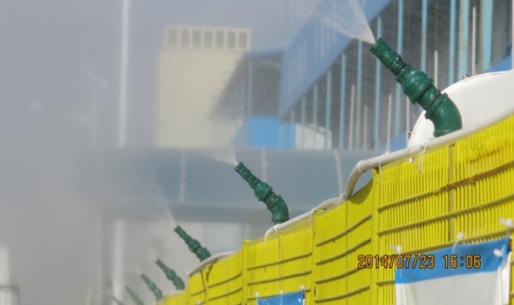 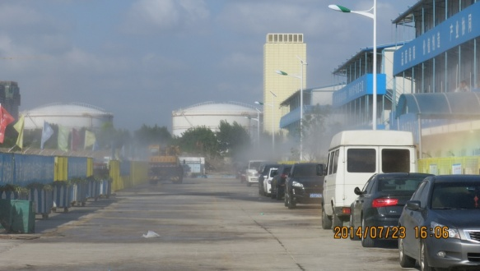

（2）空气源热泵技术：项目工人及管理人员宿舍配备15吨及4吨容量的空气源热泵热水系统各一套，大大节约电能消耗。

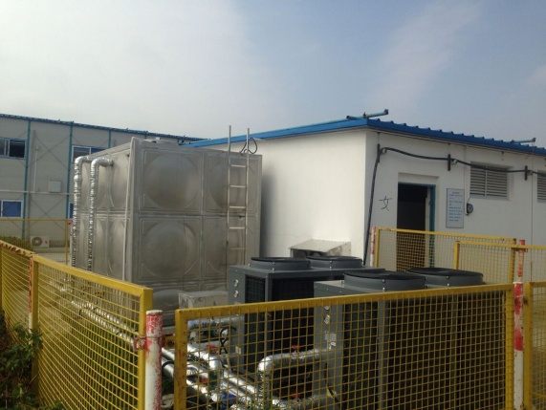

（3）地下室底板高分子自粘胶膜防水卷材：地下室底板采用高分子自粘胶膜卷材，降低了劳动强度，节约了工期，同时节省了混凝土，此外，高分子自粘胶膜卷材采用冷粘法施工无需动火作业，减少了能源消耗及空气污染，共节约66.2万元。

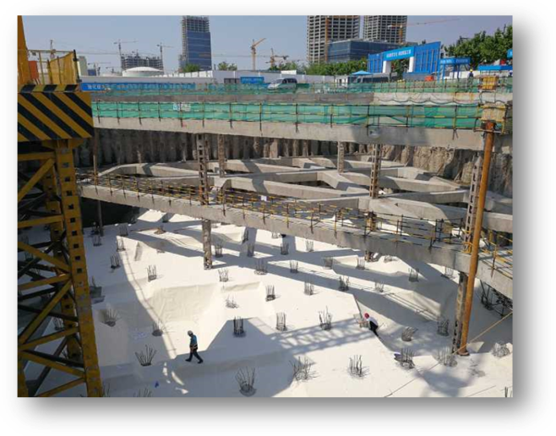

（4）废砌块回收利用：利用二结构墙体拆改产生的废砌块，通过挖机斗压碎形成小碎块，可用于屋面找坡（图纸要求加气混凝土找坡，经设计确认可行），节省了大量混凝土，共节约22万元。

|  |  |
| --- | --- |
| 1AC42881ECCE0D0496DF20F74A54BAA0 |  |

（5）工地宿舍配电技术：通过设置整流器将220V交流市电转化为24V直流电，以及在活动板房中设置直接使用24V直流电的LED灯，以及设置DC-DC转换电路，将24V直流电转化为5V直流电，并以USB承口提供给住户，作为手机等电子设备的电插口，共节约2.6万元。

|  |  |
| --- | --- |
| IMG_4696 | IMG_4719 |

七、过程检查与监督

1.把握工程质量、定期分析反馈

联合设计、施工，对技术难点通过现场分析，专题会讨论，调整施工方案以达到技术优化、技术创新解决施工中的难题，有效确保工程推进。总包安排施工前做好对作业班组的技术质量交底工作,施工过程中严格按质量验收规范要求,做好对结构实体尺寸控制、架空楼板平整度控制、钢结构节点安装控制、幕墙精读安装控制、粉刷厚度控制以及管线埋件等预埋控制,并且将管理责任落实到人,做好每一分项的检查、验收,减少返工及返修工作量,有效地降低和减少了质量风险成本。

2.行使总包职责、制定实施总包计划

建立各种例会制度,施工总承包综合协调会例会制度、各专项技术协调会例会制度,施工交底与检查制度,与业主、监理等文件信函往来的管理制度、成本分析制度、合同管理制度等,用制度来保证各项工作行之有效地推进。各专业分包单位必须严格按总包的总进度计划实施,并纳入总包的管理范围,接受总包的协调与监督。

3.目标分解到位、确保责任落实

总包加强前期策划和方案交底,抓好资源融合,层层落实责任制,实行网格化管理,尤其是加强安全生产重大危险源、质量关键特殊过程的风险识别与防范,加大针对性的安全宣传和交底及施工队伍的人员培训教育,从源头上把好安全质量关现场严格按《建筑施工安全检查标准》JGJ592011安全检查要求设置相应的防护设施和警戒措施,避免由于设施不到位的安全事故发生。同时施工前加强交底、教育,施工过程中重点加强危险源控制,杜绝现场的不安全状态,并根据事故的发生和发展,制定相应的应急预案,降低安全风险。

4.履行社会责任、打造品牌工程

项目部本着做好“文明工地”、“绿色工地”的信念,避免对周边造成光污染、水污染、扬尘污染并且在保质保量完成项目建设的同时,绿化周边生活环境,履行公司的社会责任。

八、管理效果

1．被评为2017年度中建八局工程总承包管理“标杆项目”；

2．被评为2017年度“上海市文明工地”；

3. 第七届“龙图杯”全国BIM大赛一等奖；

4. 第二届“华春杯”全国BIM技术应用大赛二等奖；

5. 2018年上海市工程建设优秀QC成果一等奖2项；

6. 2018年中国建筑业协会优秀QC成果交流奖；

7. 中国建筑第八工程局五小成果优秀奖；

8. 2018年上海公司工法一篇；

9. 由我项目主办劳务实名制观摩及工人技能培训活动，观摩活动为期一天，共吸引了建设单位、监理单位、徐汇建设者之家、上海公司各项目人员等业界同行300多人前来参观交流，并得到了业主、监理单位的一致好评，为行业的项目管理提供方向，为企业的转型提供支持。

10. 通过BIM技术、绿色施工、安全管理的应用，共为项目创造直接经济效益143万元。

11. 社会效益.西岸美术馆作为沿江公共开放空间内的标志性建筑，也将打造成为沿江文化亮点之一。通过成熟、优秀的项目管理活动，得到了业主单位和监理单位的一支好评，提升了中建八局的企业形象，为在高端美术馆方向打开了新的市场。